**INFORMAÇÕES PARA O ALUNO E ENCARREGADO DE EDUCAÇÃO**

**Ano letivo 2022/2023**

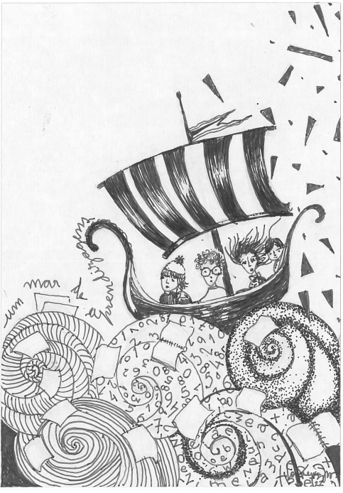

|  |  |
| --- | --- |
| **HORÁRIO DE ATENDIMENTO DO DT AOS**  **ENC.DE EDUCAÇÃO** | Email do/a Diretor/a de Turma:  _________________@aevagos.edu.pt |
| ______________________ ªfeira |
| Das ____ h___ às ____ h____ |

**CALENDÁRIO ESCOLAR**

**O ano letivo tem início numa semana verde**

|  |  |  |  |
| --- | --- | --- | --- |
| **Semestre** | **Início** | **Fim** | **Interrupções Letivas** |
| **1.º** | 16 de setembro | 24 de janeiro | 9 a 11 de novembro (avaliação intercalar)  22 de dezembro a 02 de janeiro (Natal)  25 a 27 de janeiro (avaliação final do 1.º semestre) |
| **2.º** | 30 de janeiro | 14 de junho | 20 a 22 de fevereiro (Carnaval)  03 a 11 de abril (Páscoa)  Feriado Municipal – 29 de maio |

|  |  |
| --- | --- |
| **Provas de**  **Aferição** | * 5º ano   **Educação Física –** 16 a 26 de maio  **Português –** 2 de junho às 9h30min  **História e Geografia de Portugal** – 7 de junho às 9h30min |

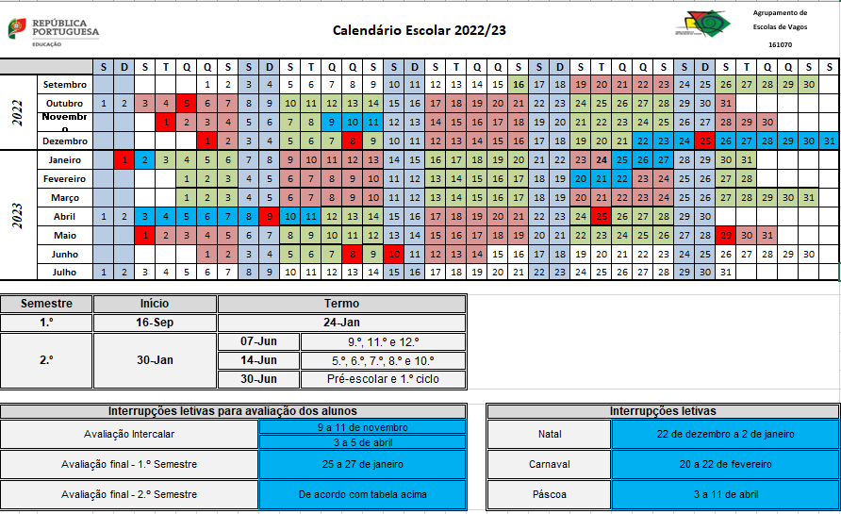

**SERVIÇOS DE APOIO E HORÁRIO DE FUNCIONAMENTO**

|  |  |  |  |
| --- | --- | --- | --- |
|  | | **ABERTURA** | **ENCERRAMENTO** |
| **Serviços administrativos** | 2.ª, 3.ª, 5.ª e 6.ª | 9:00 | 15:00 |
| 4.ª | 9:00 | 16:30 |
| Interrupções letivas | 9:00 | 14:00 |
| **Papelaria/ Reprografia** | | 8:15 | 12:00 |
| 14:00 | 16:15 |
| **Biblioteca** | | 8:15 | 17:30 |
| **Refeitório** | | 12:00 | 14:00 |
| **Bar dos alunos** | | 9:30 | 9:40 |
| 10:40 | 10:50 |
| 15:20 | 15:30 |

**REFEITÓRIO**

- **Marcação das senhas:** deve ser feita **semanalmente** ou na **véspera**. **Custo da senha**: 1,46€ (sem escalão); 0,73€ (escalão B); gratuitas para escalão A. **No próprio dia** a marcação da senha pode ser feita até às 09:50, com a multa de 0,30€. Os alunos com escalão também pagam a multa se marcarem no próprio dia.

- **Sempre que um aluno, subsidiado ou não, previr que não vai consumir a refeição marcada** deve alterar a data da mesma, antecipadamente ou no próprio dia, na plataforma *SIGA*/ *Quiosque*, até às 09:50.

- Os EE dos alunos que têm a necessidade de uma **dieta específica ou alteração da ementa por motivos de: alergias e/ ou intolerâncias alimentares; motivos étnicos/ religiosos; ser vegetariano** (Lei n.º11/2017) – devem preencher os impressos para o efeito e entregar os mesmos na Secretaria. As refeições vegetarianas só serão confecionadas após o dia 3 de outubro.

**CARTÃO DO ALUNO**

- Os alunos irão continuar a utilizar o Cartão Escolar Municipal. Estes cartões são usados para efetuar pagamentos no bar, papelaria/reprografia, consultar ementas, marcar refeições, consultar o escalão de ASE, etc. Antes da primeira utilização é necessário ativar o cartão na plataforma SIGA.edubox.pt, utilizando os códigos fornecidos. O cartão pode ser carregado no Multibanco ou Homebanking, através da referência multibanco atribuída, ou em numerário nos agentes Payshop ou lojas CTT.

As credenciais para acesso ao cartão são enviadas pela Câmara Municipal para o email do encarregado de educação (alunos a frequentar o agrupamento pela primeira vez). O valor mínimo de carregamento é de 10€.

**CACIFOS E INOVAR**

- Os **cacifos** podem ser requisitados na Reprografia através do pagamento de uma taxa anual de utilização de 3€.

- Os Pais/Encarregados de Educação têm acesso, através do INOVAR, a várias informações da vida escolar dos seus educandos, nomeadamente:

* Horário do Educando;
* Registo de assiduidade, comportamento e faltas de material;
* Agenda do educando (testes, atividades, etc);
* Questionários;
* Mensagens do Diretor de Turma;
* Registos de avaliação intercalar e final de semestre.

**CRITÉRIOS DE PROGRESSÃO**

|  |  |  |
| --- | --- | --- |
| **Anos** | **Disciplinas com Nível Inferior a Três** | **Efeitos Presumíveis** |
| Não Terminais (5.º, 7.º e 8.º) | DISC. A + DISC.B + DISC.C + DISC. D | **NÃO TRANSITA** |

**TERMINOLOGIA A UTILIZAR NOS INSTRUMENTOS DE AVALIAÇÃO**

|  |  |  |  |  |  |
| --- | --- | --- | --- | --- | --- |
| **Menção qualitativa** | **Insuficiente** | | **Suficiente** | **Bom** | **Muito Bom** |
| **Escala percentual** | **0 – 19%** | **20 – 49%** | **50 – 69%** | **70 – 89%** | **90 – 100%** |
| **Escala numérica/ nível** | **1** | **2** | **3** | **4** | **5** |

**EDUCAÇÃO SEXUAL**

A escola possui Planos de Integração Curricular de Educação Sexual, adaptados para cada nível de escolaridade, que serão implementados nas diferentes disciplinas.

**ATIVIDADES EXTRACURRICULARES**

Para **ocupação dos tempos livres** dos alunos o AEV dispõe de vários clubes e projetos que serão divulgados na página eletrónica do Agrupamento. Destaca-se o Projeto de Desporto Escolar  e o seu projeto náutico apoiado pela 

**SERVIÇO DE AÇÃO SOCIAL ESCOLAR (S.A.S.E.)**

A informação relativa ao escalão da ASE atribuído encontra-se na plataforma SIGA (processos já analisados). Nos processos ainda em análise, o escalão atribuído irá ser inserido na referida plataforma (esta informação **será comunicada ao EE via email pelo DT**).

Em caso de alguma dúvida devem entrar em contacto com as Técnicas do Núcleo de Ação Social através do número 234 799 600 / 924 437 538 ou por email [inscricoes@cm-vagos.pt](mailto:inscricoes@cm-vagos.pt).

**TRANSPORTE ESCOLAR**

* Vai ser atribuído novo passe escolar aos alunos que requisitaram transporte.
* Todos os problemas detetados com o passe escolar devem ser obrigatoriamente tratados até às **9h50min** do próprio dia. Os alunos que o façam fora deste intervalo têm de assumir os atrasos na resolução dos problemas.
* Os alunos que se esquecerem do passe assumem os encargos que lhes sejam solicitados pela transportadora.

- Os alunos que perderem ou danificarem os passes assumem os encargos que lhes sejam solicitados até à chegada do novo passe.

- A 2.ª via do passe escolar tem um custo de 5,00 €.

**SEGURO ESCOLAR -** Só cobre sinistros ocorridos diretamente decorrentes das atividades escolares e durante o percurso entre o estabelecimento de ensino e a residência desde que se verifique no período imediatamente anterior ao início ou no final das atividades escolares. Brincadeiras de intervalo que causem danos materiais não são cobertas pelo seguro.

***Bom ano letivo!***